

**课 程 实 验 报 告**

**课程名称： C语言程序设计**

**专业班级： cs1601**

**学 号： U201614526**

**姓 名： 田志伟**

**指导教师： 甘早斌**

**报告日期： 2017.3.20**

# 实验2 流程控制实验

2.1、实验目的

（1）掌握复合语句、if语句、switch语句的使用，熟练掌握for、while、do-while三种基本的循环控制语句的使用，掌握重复循环技术，了解转移语句与标号语句。

（2）练习循环结构for、while、do-while语句的使用。

（3）练习转移语句和标号语句的使用。

（4）使用Turbo C 2.0集成开发环境中的调试功能：单步执行、设置断点、观察变量值。

2.1、实验内容

**1．源程序改错题**

下面是计算s=n!的源程序，在这个源程序中存在若干语法和逻辑错误。要求在计算机上对这个例子程序进行调试修改，使之能够正确完成指定任务。例如，8！=40320。

#include <stdio.h>

void main(void)

{

int i,n,s=1;

printf("Please enter n:");

scanf("%d",n);

for(i=1,i<=n,i++)

s=s*i;

printf("%d! = %d",n,s);

}

修改结果：

#include <stdio.h>

void main(void)

{

int i, n;

int s=1;

printf("Please enter n:");

scanf("%d", &n);

for(i=1;i<=n;i++)

s=s*i;

printf("%d! = %d",n,s);

}

运行截图：

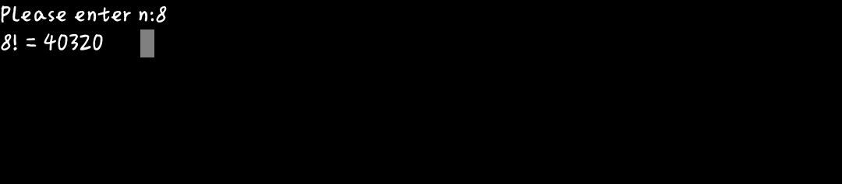

**2．源程序修改替换题**

（1）修改第1题，分别用while和do-while语句替换for语句。

#include <stdio.h>

void main(void)

{

int n;

int i=1,s=1;

printf("Please enter n:");

scanf("%d", &n);

while(i<=n)

{

s=s*i;

i++;

}

printf("%d! = %d\n", n, s);

s=1,i=1;

do

{

s=s*i;i++;

}while(i<=n);

printf("%d! = %d\n", n, s);

}

运行截图：

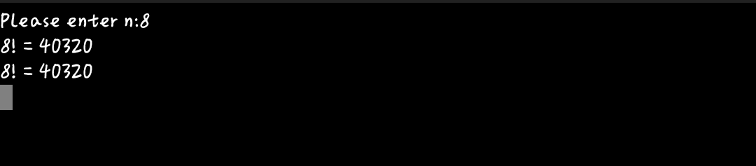

（2）修改第1题，输入改为“整数S”，输出改为“满足n！≥S的最小整数n”。例如输入整数40310，输出结果为n=8。

#include <stdio.h>

void main(void)

{

int i, S, n;

int s=1;

printf("Please enter S:");

scanf("%d", &S);

for(n=1;s<S;n++)

{ for(i=1;i<=n;i++)

s=s*i;

}

n+=1;

printf("n = %d\n", n);

}

运行截图：

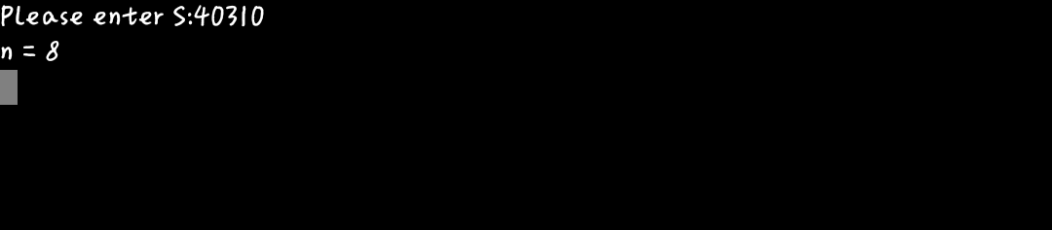

**3．编程设计题**

（1）打印如下杨辉三角形。

1 /*第0行 */

1 1 /*第1行 */

1 2 1 /*第2行 */

1 3 3 1

1 4 6 4 1

1 5 10 10 5 1

1 6 15 20 15 6 1

1 7 21 35 35 21 7 1

1 8 28 56 70 56 28 8 1

1 9 36 84 126 126 84 36 9 1

每个数据值可以由组合计算（表示第i行第j列位置的值），而的计算如下：

 (i=0,1,2,…)

 (j=0,1,2,3,…,i)

本程序中为了打印出金字塔效果，要注意空格的数目。一位数之间是3个空格，两位数之间有2个空格，3位数之间只有一个空格，程序编制过程中要注意区分。

代码：

#include <stdio.h>

void Cij(int i,int j)

{

int c[100][100];

int i0, j0;

for(j0=0;j0<=i;j0++)

c[j0][0]=1;

for(i0=1;i0<=j;i0++)

c[i][i0]=c[i][i0-1]*(i-i0+1)/i0;

if(c[i][j]!=0&&j!=0)

printf("%4d", c[i][j]);

else if(c[i][j]!=0&&j==0)

printf("1");

}

int main()

{

int n, i, j, i1, i2;

for(;;)

{

scanf("%d", &n);

if(n==0) break;

for(i=0;i<=(n-1);i++)

{

for(i1=1;i1<=2*(n-1-i);i1++)

putchar(' ');

for(j=0;j<=(n-1);j++)

Cij(i,j);

printf("\n");

}

printf("\n");

}

return 0;

}

运行截图：

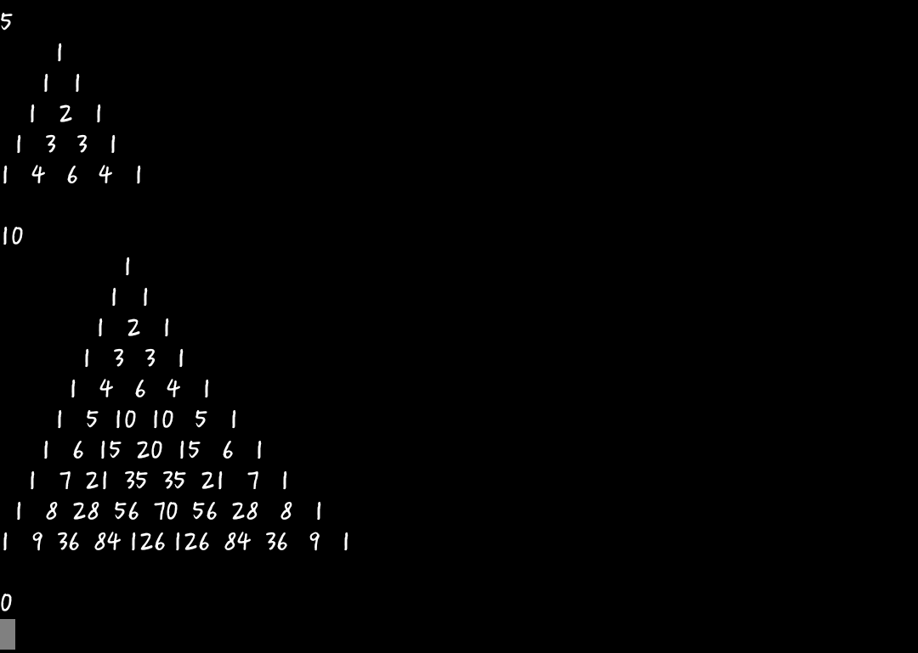

（2）编写一个程序，将用户输入的任意正整数逆转，例如，输入1234，输出4321。

代码：

#include <stdio.h>

int main()

{

long long num, m, j;

for(;;)

{

scanf("%lld", &num);

if(num==0) break;

int i1, n, i2;

int p[100];

n = 0;

do

{

for(i1=1, m=1;i1<=n;i1++)

m*=10;//get 10^n.

++n;

}while(num/m!=0);

n-=1;//get how long the num is.

for(i2=n,p[n+1]=0;i2>=1;i2--)

{

for(i1=2, j=1;i1<=i2;i1++)

j*=10;

num=num-p[i2+1]*10*j;

p[i2]=num/j;

}//get every bit of the num.

for(i2=1,num=0;i2<=n;i2++)

{

for(i1=2, j=1;i1<=i2;i1++)

j*=10;

num=num+p[n+1-i2]*j;

}//get the result

printf("%lld\n", num);

}

return 0;

}

运行截图：

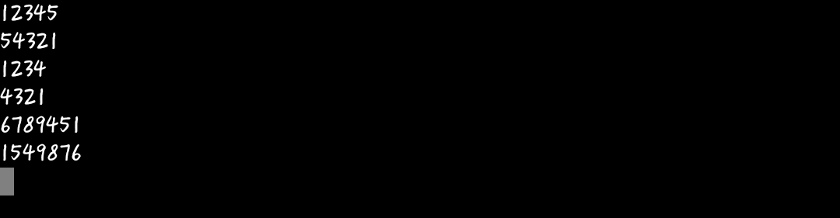

2.3实验总结

源程序改错中，依赖于平时良好的输入习惯，在输入过程中已经可以检查出大多数语法错误，或者拼写错误。接下来再检查一下逻辑是否有误，无误则进行多组数据的编译检验，确认最终无误。

源程序修改与替换题锻炼我们举一反三触类旁通的能力，在平时写程序时就应该思考对于一个问题有没有多钟解决方案，使用不同的逻辑结构多种尝试寻求最优解。

程序设计题则是自主的设计实践，在练习中获得进一步提升，增强对于所学知识的熟练度和理解程度，锻炼能力。